NACIONALNI PROGRAM L'ORÉAL-UNESCO »ZA ŽENSKE V ZNANOSTI«
v organizaciji L’Oréal Adria in Slovenske nacionalne komisije za UNESCO
Svet potrebuje znanost. Znanost potrebuje ženske.
L’Oréal in UNESCO s programom »Za ženske v znanosti« že 20. leto opozarjata na pomen in vlogo žensk v znanosti ter nagrajujeta njihovo znanstveno odličnost.

Nacionalni program L’Oréal-UNESCO »Za ženske v znanosti« se v Sloveniji izvaja od leta 2006. L’Oréal Adria in Slovenska nacionalna komisija za UNESCO, partnerja slovenskega nacionalnega programa »Za ženske v znanosti«, sta letos že dvajsetič zapored trem izbranim slovenskim raziskovalkam podelila priznanje v znesku 5.000 evrov. To priznanje, ki ga lahko izkoristijo v poljuben namen, je do sedaj, vključno z letošnjimi prejemnicami, prejelo 58 izjemnih mladih znanstvenic, ki svoje raziskovalno delo opravljajo na področju naravoslovnih in tehniških znanosti. Na nacionalnem programu L’Oréal-UNESCO »Za ženske v znanosti« sicer lahko sodelujejo študentke zadnjega leta doktorskega študija naravoslovnih znanosti, biotehnike in medicine. Najboljše izmed njih nato izbereta Ocenjevalna skupina, ki jo sestavljajo izr. prof. dr. Luca Lovrečić, Inštitut za medicinsko genetiko, UKC Ljubljana, dr. Elena Tchernychova Šturm, Kemijski inštitut, in izr. prof. dr. Mirijam Vrabec, Naravoslovnotehniška fakulteta Univerze v Ljubljani, ter Nacionalni odbor, ki ga sestavljajo predsednica izr. prof. dr. Špela Zupančič (Fakulteta za farmacijo Univerze v Ljubljani), prof. dr. Oto Luthar (direktor ZRC SAZU), prof. dr. Alenka Malej (biologinja), dr. Majda Pavlin (predstavnica Komisije za enake možnosti na področju znanosti pri Ministrstvu za visoko šolstvo, znanost in inovacije, Zavod za gradbeništvo Slovenije), zasl. prof. dr. Stanislav Radovan Pejovnik (predstavnik Slovenske nacionalne komisije za UNESCO, kemik) in dr. Mirka Trajanova (geologinja).

Nacionalni program L’Oréal-UNESCO »Za ženske v znanosti« je del širšega partnerstva L’Oréal in UNESCO »For Women in Science«, ki nagrajuje znanstveno odličnost in opozarja na pomen žensk v znanosti že več kot 25 let. Program »For Women in Science« je edini program, ki nagrajuje znanstveno odličnost žensk, ki delujejo v raznolikih okoljih po vsem svetu. Kar se je v letu 1998 začelo kot L’Oréal-UNESCO nagrade »For Women in Science«, se je do danes razvilo v partnerstvo s tremi posebnimi programi podpore znanstvenicam, ki so od svojega začetka v sklopu 53 nacionalnih in mednarodnih programov nagradili več kot 4900 znanstvenic v več kot 140 državah po vsem svetu.

Prejemnice priznanja jubilejnega nacionalnega programa »Za ženske v znanosti« 2026 so postale tri izjemne mlade raziskovalke:

- Agrarna ekonomistka Živa Alif, interdisciplinarna raziskovalka na Biotehniški fakulteti Univerze v Ljubljani, ki se osredotoča na varstvo narave in ohranjanje biotske pestrosti.
Primarno se posveča vprašanju, kaj oblikuje ravnanje kmetov in posameznikov z naravnim okoljem ter kako ga je mogoče usmeriti s pomočjo javnih politik in vedenjskih intervencij. Njeno raziskavanje dejavnikov, ki vplivajo na pripravljenost kmetov za varovanje in obnovo krajinskih značilnosti visoke naravne vrednosti, prispevajo k oblikovanju učinkovitejših kmetijsko-okoljskih ukrepov in dolgoročnemu ohranjanju biodiverzitete ter vzdržnemu in ekonomsko stabilnemu kmetovanju.

- Kemijska inženirka Dana Marinič, raziskovalka na Kemijskem inštitutu, kjer razvija napredne materiale in procese za neposredni zajem ogljikovega dioksida iz zraka.
Njene raziskave dinamičnega modeliranja zajema CO₂ na aminofunkcionaliziranih sorbentih prispevajo k optimizaciji ene najobetavnejših tehnologij negativnih emisij. Z izboljšanjem učinkovitosti in zniževanjem stroškov zajema ogljikovega dioksida odpira pot k energetsko učinkovitejšim in industrijsko izvedljivim rešitvam, ki lahko pomembno prispevajo k razogljičenju družbe in prehodu v nizkoogljično prihodnost.

- Inženirka računalništva in informacijskih tehnologij Nina Murks, asistentka in raziskovalka na Fakulteti za elektrotehniko, računalništvo in informatiko Univerze v Mariboru s pomočjo naprednih algoritmov raziskuje, kako komunicirajo možgani in mišice.
Z analizo biomedicinskih signalov razvija metode, ki omogočajo boljše razumevanje gibanja, utrujenosti in delovanje živčnega sistema. Njeno delo ima velik potencial na področju rehabilitacije, nevrologije, športne medicine in razvoja naprednih protetičnih rešitev, ki omogočajo bolj samostojno, varno in kakovostno življenje.

Partnerja nacionalnega programa L’Oréal-UNESCO »Za ženske v znanosti«

V zadnjih 116 letih se je L'Oréal, vodilno podjetje na področju lepote, posvetilo samo eni stvari: izpolnjevanju lepotnih hrepenenj potrošnikov po vsem svetu. Njegovo poslanstvo, da ustvarja lepoto, ki premika svet, določa njegov pristop k lepoti kot bistven, vključujoč, etičen, radodaren in zavezan družbeni in okoljski trajnosti. S svojim širokim portfeljem 37 mednarodnih blagovnih znamk in ambicioznimi trajnostnimi zavezami programa »L'Oréal za prihodnost«, ponuja vsakemu posamezniku po vsem svetu najboljše v smislu kakovosti, učinkovitosti, varnosti, iskrenosti in odgovornosti ter hkrati slavi lepoto v vsej svoji neskončni raznolikosti. Leta 2025 je revija Fortune razglasila L’Oréal Groupe za najbolj inovativno podjetje v Evropi, med 300 podjetji iz 21 držav in 16 panog v evropskem prostoru.

UNESCO se zavzema za spodbujanje enakosti spolov na vseh področjih svojega mandata – v izobraževanju, znanosti, kulturi in komunikacijah, ter temu cilju namenja kar 16 % svojega proračuna. Leta 2017 je objavil prelomno poročilo »Cracking the Code: Izobraževanje deklet in žensk na področju znanosti, tehnologije, inženirstva in matematike,« ki analizira položaj žensk in deklet v naravoslovnih znanostih ter razkriva ovire in dejavnike, ki vplivajo na njihovo sodelovanje in uspeh. Dve leti zatem pa je razvil strategijo za enakost spolov v in prek izobraževanja 2019-2025 z naslovom »From access to empowerment«, ki se osredotoča na celovito preobrazbo izobraževalnega sistema.

Spremljajte aktualne dogodke in novice iz sveta znanosti na Facebook strani »Za ženske v znanosti«.

PREJEMNICE PRIZNANJA NACIONALNEGA PROGRAMA
L'ORÉAL-UNESCO »ZA ŽENSKE V ZNANOSTI« 2026

ŽIVA ALIF, MRes Ecology, Evolution and Conservation

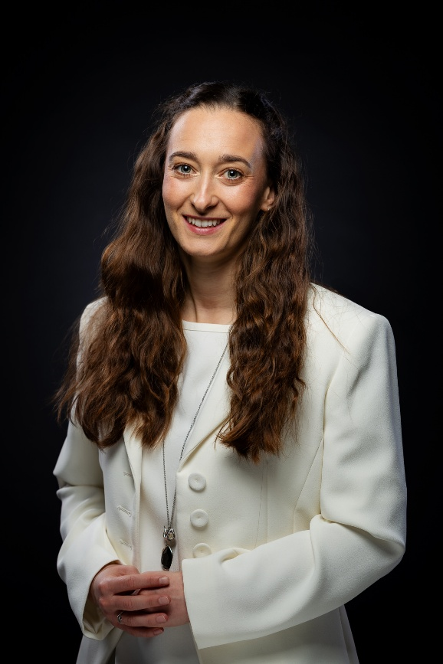
Življenjepis:
Živa Alif je interdisciplinarna raziskovalka na področju varstva narave, pri čemer prepleta ekonomske, psihološke in sociološke pristope.

Trenutno deluje na Biotehniški fakulteti Univerze v Ljubljani, kjer vodi projekt HE Agri4Pol, ki se ukvarja z ohranjanjem opraševalcev v intenzivnih kmetijskih krajinah. Sodelovala je pri projektih HE CoCo, EIP Vivek, EIP Krota, Life for Seeds in NOO Ultra, ki se osredotočajo na ohranjanje biotske raznovrstnosti v trajnostnih kmetijskih sistemih. Je tudi asistentka pri predmetu Varstvene prakse v kmetijstvu (magistrski študij Ekologija in biodiverziteta).

Živa je diplomirala iz biologije na Univerzi v Oxfordu ter magistrirala iz ekologije, evolucije in varstva narave na Univerzi Imperial College v Londonu.

Kot ASEF Junior Fellow na Univerzi Queensland je razvijala in preizkušala vedenjske intervencije za spodbujanje trajnostnega vedenja turistov. V okviru Evropske solidarnostne enote je eno leto prostovoljno delala kot projektna asistentka v avstrijskem Tamswegu pri organizaciji European Wilderness Society.

Živa je prejela več nagrad in štipendij, med drugim nagrado REECAP Early Career Researcher Award (2024), nagrado za drugo najboljšo predstavitev na 4. srečanju doktorskih študentov Oddelka za zootehniko (2023) ter avstrijsko mladinsko nagrado za projekt Insect Respect (2020). Študirala je ob podpori številnih štipendij, med drugim ASEF, Ad futura, St Hilda’s College Choir and Academic Scholarship, Mestne občine Ljubljana ter Zoisove štipendije.

Poleg raziskovalnega dela je dejavna tudi na prostovoljskem področju - kot vodja ekipe za glasilo štipendistov ASEF, mentorica pri Slovenskem društvu VTIS, sodelavka pri popisih ptic Društva za opazovanje in proučevanje ptic Slovenije ter prostovoljka pri različnih pobudah na področju znanosti, izobraževanja in varstva narave.

Področje doktorskega študija:
Bioznanosti - Ekonomika naravnih virov I Biotehniška fakulteta, Univerza v Ljubljani

Tema doktorske disertacije:
Načrtovanje ukrepov kmetijsko-okoljske politike in odločanje kmetov glede ohranjanja in obnove krajinskih značilnosti visoke naravne vrednosti

Namen doktorske disertacije in njena praktična vrednost:
Zmanjševanje biotske pestrosti v kmetijski krajini zahteva izboljšanje ukrepov za varstvo narave na kmetijskih gospodarstvih. Med ukrepi kaže z vidika učinkov na biodiverziteto posebej izpostaviti ohranjanje krajinskih značilnosti. V Sloveniji ni veliko raziskav o dejavnikih, ki vplivajo na odločanje kmetov glede ohranjanja narave in vključevanja v naravovarstvene ukrepe Skupne kmetijske politike. Dosedanje raziskave so večinoma proučevale območja, na katerih prevladuje ekstenzivna kmetijska pridelava in v rabi tal trajno travinje, glavni pritisk z vidika varstva narave pa predstavlja opuščanje kmetijske dejavnosti. Na ravninskih območjih Slovenije, kjer z intenzifikacijo kmetijske rabe prihaja do poenotenja krajine in je zato izginjanje krajinskih značilnosti posebej izrazito, pa raziskave o vedenju in preferencah kmetov do ohranjanja narave v Sloveniji niso bile izvedene, v drugih okoljih pa so redke. Namen doktorske disertacije je zato raziskati dejavnike odločanja, ki vplivajo na pripravljenost kmetov za ohranjanje in obnovo krajinskih značilnosti v slovenski intenzivni kmetijski krajini.

»Ekološke raziskave kažejo na drastični upad biotske pestrosti tako v Sloveniji kot svetu – podatki kažejo, da je hitrost izumiranja vrst v zadnjih stoletjih primerljiva z obdobjem izumiranja dinozavrov. V Evropi so še posebej občutljivi kmetijski ekosistemi, kjer sploh travniške vrste res hitro izginjajo. Za to žalostno statistiko so direktno ali indirektno kriva človeška dejanja – uničevanje življenjskih prostorov vrst, razširjanje invazivnih vrst, pretirano izkoriščanje naravnih virov kot tudi podnebne spremembe. Medtem ko nas ekologija uči, kakšne so potrebe vrst, da lahko preživijo, pa so za ustvarjanje pogojev za ohranjanje narave ključne spremembe v našem ravnanju z naravo. S tem se ukvarjam sama – kaj določa ravnanje kmetov in posameznikov z naravnim okoljem in kako ga lahko spremenimo prek javnih politik in vedenjskih intervencij.«

Mentorica:
doc. dr. Tanja Šumrada, znanstvena sodelavka na Biotehniški fakulteti, Univerza v Ljubljani

DANA MARINIČ, mag. inž. kem. inž.

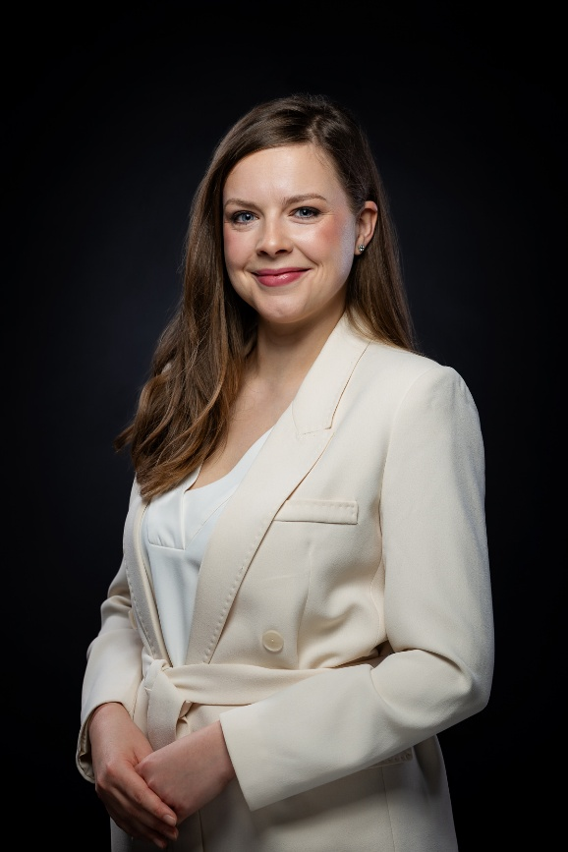
Življenjepis:
Dana Marinič je raziskovalka na področju kemijskega inženirstva, kjer se posveča razvoju naprednih procesov za zajem ogljikovega dioksida ter optimizaciji trajnostnih tehnologij za prehod v nizkoogljično družbo. Njeno delo združuje več-nivojsko procesno modeliranje, razvoj učinkovitejših regeneracijskih postopkov ter izboljšanje materialov za učinkovitejše separacijske postopke.

Trenutno deluje kot raziskovalka na Kemijskem inštitutu na Odseku za katalizo in reakcijsko inženirstvo ter opravlja doktorski študij na Fakulteti za kemijo in kemijsko tehnologijo Univerze v Mariboru. Njeno raziskovanje je usmerjeno v dinamično modeliranje adsorpcije ogljikovega dioksida na aminofunkcionaliziranih sorbentih ter razvoj energetsko in stroškovno učinkovitejših tehnologij neposrednega zajema CO₂ iz zraka.

Pomemben del raziskovalnih izkušenj je pridobila v mednarodnem okolju, v sodelovanju z vodilnimi raziskovalnimi ustanovami. Svojo pot na področju računalniškega modeliranja je začela na Kemijskem centru Univerze v Lundu na Švedskem. Kot Fulbrightova štipendistka je delovala na Centru za negativne emisije ogljika na Arizona State University. Pod mentorstvom dr. Klausa Lacknerja, pionirja neposrednega zajema CO₂ iz zraka, je raziskovala 3D-tiskane sorbente. Rezultati dela so v postopku patentne zaščite.

Sodelovala je tudi pri raziskovalnih projektih OCCAM3 in BioMAB ter pri industrijskih projektih z vodilnim podjetjem na področju nafte in plina, kjer je prispevala k vrednotenju biomase za razvoj bio-osnovanih materialov in kemikalij. Ob raziskovalnem delu je dejavna tudi na pedagoškem področju pri prenosu znanja, s čimer prispeva k razvoju sodobnega kemijskega inženirstva in krepitvi povezav med akademskim raziskovanjem ter industrijsko prakso.

Področje doktorskega študija:
Kemijski inženiring I Fakulteta za kemijo in kemijsko tehnologijo, Univerza v Mariboru

Tema doktorske disertacije:
Dinamično modeliranje zajema ogljika na aminofunkcionaliziranih sorbentih

Namen doktorske disertacije in njena praktična vrednost:
Podnebne spremembe zahtevajo razvoj učinkovitih tehnologij za zmanjševanje koncentracije toplogrednih plinov v ozračju. Neposredni zajem CO₂ iz zraka (Direct Air Capture, DAC) predstavlja eno izmed ključnih tehnologij negativnih emisij, saj omogoča odstranjevanje ogljika neposredno iz atmosfere.

»Medtem ko se tradicionalne metode zajemanja osredotočajo na zajemanje emisij iz točkovnih, torej koncentriranih virov, kot so termoelektrarne, DAC ponuja obetavno rešitev za obvladovanje emisij iz sektorjev, ki so težje dosegljivi, kot so promet in kmetijstvo. Trenutno je DAC še v povojih, pesti ga visoka cena zajema CO₂, ki omejuje komercialno uvedbo. Velja za tehnično zahtevno, energetsko intenzivno in eno najdražjih tehnologij odstranjevanja CO₂. Cilj mojih raziskav je razviti optimizirane sorbente in procesne strategije z jasnim ciljem, znižati strošek s trenutnih 600 € pod 100 € na tono CO₂, s čimer bi DAC približali praktični in trajnostni uporabi.«

Disertacija se osredotoča na razvoj in optimizacijo aminofunkcionaliziranih sorbentov ter uporabo dinamičnega modeliranja za boljše razumevanje mehanizmov adsorpcije. Rezultati raziskave pa lahko pomembno prispevajo k razvoju energetsko učinkovitejših, stroškovno dostopnejših in industrijsko izvedljivih rešitev za razogljičenje ter krožno uporabo ogljika.
Mentor:
izr. prof. dr. Blaž Likozar, vodja Odseka za katalizo in reakcijsko inženirstvo na Kemijskem inštitutu, Fakulteta za kemijo in kemijsko tehnologije, Univerza v Mariboru

Somentor:
dr. Janvit Teržan, znanstveni sodelavec na Odseku za katalizo in reakcijsko inženirstvo na Kemijskem inštitutu

NINA MURKS, mag. inž. rač. in inf. tehnol.

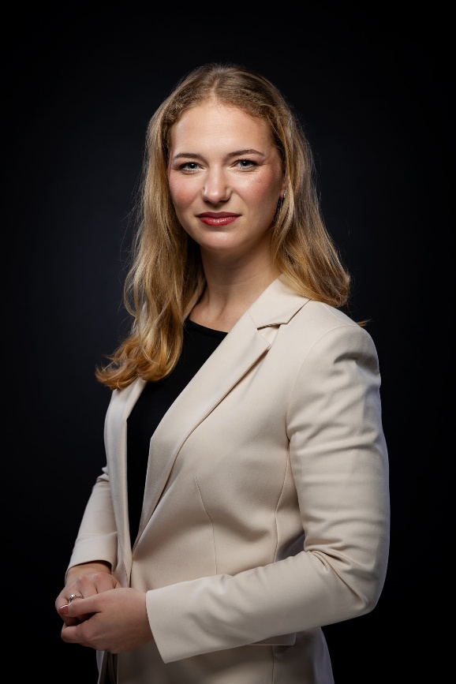
Življenjepis:
Nina Murks je asistentka in raziskovalka na področju računalništva in informatike, kjer se posveča analizi biomedicinskih signalov ter razvoju naprednih algoritmov za preučevanje delovanja motoričnega sistema. Njeno delo združuje računalništvo, nevroznanost in medicino, s posebnim poudarkom na razumevanju komunikacije med možgani in mišicami ter razvoju metod za bolj objektivno in učinkovito analizo signalov EMG in EEG.

Trenutno deluje na Fakulteti za elektrotehniko, računalništvo in informatiko (FERI) Univerze v Mariboru, kjer sodeluje v več raziskovalno-razvojnih projektih, med drugim HybridNeuro, DEMUSE ter projektih v okviru Načrta za okrevanje in odpornost (NOO). Njeno raziskovanje prispeva k razvoju naprednih rešitev na področju rehabilitacije, nevrologije, protetike in vmesnikov človek-stroj.

Na FERI deluje kot asistentka pri predmetih s področja računalništva ter sodeluje pri izvajanju pedagoškega procesa. Pedagoške izkušnje je pred tem pridobila tudi kot demonstratorka v času študija, kjer je sodelovala pri izvajanju vaj in podpori študentom.
Med študijem je bila aktivno vključena v delo laboratorijev FERI ter sodelovala pri projektih v povezavi z industrijo, med drugim s podjetjem Dewesoft d.o.o., kjer je delovala kot študentka razvijalka programske opreme.

Pomemben del njenega delovanja predstavlja prenos znanja in popularizacija računalništva med mladimi. Kot koordinatorica projektov počitniških šol vodi organizacijo ter hkrati deluje kot izvajalka delavnic in poletnih šol za osnovnošolce in srednješolce, usmerjenih v razvoj programerskih znanj, algoritmičnega razmišljanja in tehnične ustvarjalnosti.

Področje doktorskega študija:
Računalništvo in informatika I Fakulteta za elektrotehniko, računalništvo in informatiko (FERI), Univerza v Mariboru

Tema doktorske disertacije:
Optimizacija in prenosljivost filtrov motoričnih enot

Namen doktorske disertacije in njena praktična vrednost:
Razumevanje komunikacije med možgani in mišicami je ključno za napredek na področju rehabilitacije, nevrologije in razvoja naprednih asistivnih tehnologij. Doktorska disertacija se osredotoča na izboljšanje analize signalov EMG ter razvoj metod za preučevanje časovne dinamike kortikomišične sklopljenosti.

»Z računalniškimi algoritmi analiziram električne signale, ki nastajajo v človeškem telesu, ter iz njih izluščim informacije, ki jih s klasičnimi metodami ne moremo zaznati. Tako lahko bolje razumemo, kako možgani nadzorujejo gibanje in kako se ti procesi spreminjajo pri utrujenosti, učenju ali po poškodbah.«

Rezultati raziskave imajo širok aplikativni potencial na področju rehabilitacije, nevrofiziologije, protetike ter naprednih vmesnikov človek–stroj, saj omogočajo bolj objektivno spremljanje in optimizacijo človeške motorike v kliničnih in realnih okoljih.

Mentor:
red. prof. dr. Aleš Holobar, vodja Laboratorija za sistemsko programsko opremo in predstojnik Inštituta za Računalništvo na Fakulteti za elektrotehniko, računalništvo in informatiko (UM FERI), Univerza v Mariboru

